台灣票據交換所
ACH系統提出/提回檔
檔案格式異動說明

第1.0版

107年09月04日 頒行

文件修改紀錄
版次 | 版本日期 | 修改摘要
1.0 | 2018/09/04 | 初版完成

目錄
一、 緣由 1
二、 提出/提回電子資料檔格式 2
(一) 概述 2
(二) ACHP01 / ACHR01 3
(三) ACHP02 / ACHR02 8
(四) ACHP04 / ACHR04 14
三、 建檔軟體使用說明 19
(一) 概述 19
(二) 匯出舊版本資料到新版建檔軟體 20
(三) 提出檔新舊格式轉換之功能 23
(四) ［銀行代碼轉換程式CodeTrans］功能 23

緣由
本所自97年完成ACH的四合一(媒體交換ACH、退票交換RCE、授權扣款DDA、集中結算GCS)系統上線迄今，現行交換檔案已使用十餘年，欄位已無擴充空間，無法因應未來業務擴展所需及市場發展。
爰此，本所於106年規劃建置「ACH暨FCS系統汰舊換新建置案」，針對ACH/DDA/DDAF交換介面檔案規格，擴充長度或新增相關欄位，優化應用系統檔案架構，調整檔案匯入檢核條件，並預留未來使用欄位，以因應未來業務需求與發展。而本文件係說明ACH/DDA/DDAF交換介面檔案的新格式，並明顯標示新增或擴充欄位與內容說明，提供參加單位及其發動者在ACH媒體交換製作與處理交換檔案之依據。
本所規劃參加單位於108年4-6月前完成檔案格式異動之相關程式修改及測試，並請發動行擬定與各發動者配合ACH檔案格式異動之程式修改、測試及上線之時程，俾利未來ACH系統之業務運作。

提出/提回電子資料檔格式

概述
- 依據ACH系統公告之提出／提回檔格式，自行開發應用系統產生檔案之發動者，需依據最新公告之檔案說明，修改程式以符合新格式。並與發動行約定測試期程。
- 若發動者業務上不需要使用擴充欄位，檔案製作方式參考檔案規格備註說明之上線初期（擴充新欄位未啓用）之填寫方法。
- 若發動者業務上已預見會使用到擴充欄位，建議與發動行測試時，需納入測試擴充欄位。
- 回覆授權或入扣帳之結果，若發動行與發動者之間採標準ACHR01/02/04之格式，則需配合調整；若採報表或其他格式回覆，調整方式則須與發動行協調確認。
- 若有檔案格式及測試時程問題，請洽發動行。
- 若發動者時程無法在規劃的時程完成開發，可於票交所提供之建檔軟體，執行新舊格式提出檔之轉換，參看章節 ［三、建檔軟體使用說明］之［（三）提出檔新舊格式轉換之功能］
- 何時終止使用舊格式檔案，新格式的擴充欄位何時啟用，票交所將視參加銀行程式修改及測試進度，另行公告。

ACHP01 / ACHR01
ACH入扣帳資料提出提回檔(ACHP01/ACHR01)檔案規格
一.控制首錄: 修訂日期:107.08.01
序 號 | 欄 位 名 稱 | 欄位代號 | 性 質 | 欄位起 | 欄位迄 | 備 註
1 | 首錄別 | P-BOF | X(03) | 1 | 3 | 'BOF'
2 | 資料代號 | P-CDATA | X(06) | 4 | 9 | 提出檔:'ACHP01'  提回檔:'ACHR01'
3 | 處理日期 | P-TDATE | 9(08) | 10 | 17 | 民國YYYYMMDD (為銀行入扣帳日前一營業日)
4 | 處理時間 | P-TTIME | 9(06) | 18 | 23 | HHMMSS
5 | 發送單位代號 | P-SORG | 9(07) | 24 | 30 | 代表行代號
6 | 接收單位代號 | P-RORG | 9(07) | 31 | 37 | '9990250'
7 | 版 次 | P-VERNO | X(3) | 38 | 40 | 固定為’V10’
8 | 備 用 | FILLER | X(210) | 41 | 250
二.明細錄 : (key P-TYPE + P-SEQ + P-PBANK + P-CID )
序 號 | 欄 位 名 稱 | 欄位代號 | 性 質 | 欄位起 | 欄位迄 | 備 註
1＊ | 交易型態 | P-TYPE | X(01) | 1 | 1
2＊ | 交易類別 | P-TXTYPE | X(02) | 2 | 3
3＊ | 交易代號 | P-TXID | X(03) | 4 | 6
4＊ | 交易序號 | P-SEQ | 9(08) | 7 | 14 | 上線初期維持6位，前2碼不處理固定補零(0)
5＊ | 提出行代號 | P-PBANK | 9(07) | 15 | 21
6＊ | 發動者帳號 | P-PCLNO | X(16) | 22 | 37 | 上線初期維持14位，前2碼不處理固定補零(0)
7＊ | 提回行代號 | P-RBANK | 9(07) | 38 | 44
8＊ | 收受者帳號 | P-RCLNO | X(16) | 45 | 60 | 上線初期維持14位，前2碼不處理固定補零(0)
9＊ | 金額 | P-AMT | 9(10) | 61 | 70
10◎ | 退件理由代號 | P-RCODE | X(02) | 71 | 72
11＊ | 提示交換次序 | P-SCHD | X(01) | 73 | 73
12＊ | 發動者統一編號 | P-CID | X(10) | 74 | 83
13＊ | 收受者統一編號 | P-PID | X(10) | 84 | 93
14 | 上市上櫃公司代號 | P-SID | X(06) | 94 | 99
15◎ | 原提示交易日期 | P-PDATE | 9(08) | 100 | 107
16◎ | 原提示交易序號 | P-PSEQ | 9(08) | 108 | 115 | 上線初期維持6位，前2碼不處理固定補零(0)
17◎ | 原提示交換次序 | P-PSCHD | X(01) | 116 | 116
18 | 用戶號碼 | P-CNO | X(20) | 117 | 136
19 | 發動者專用區 | P-NOTE | X(40) | 137 | 176 | 上線初期維持20位，後20碼不處理固定補空白
20 | 存摺摘要 | P-MEMO | X(10) | 177 | 186
21 | 客戶支付手續費 | P-CFEE | 9(05) | 187 | 191 | 上線初期維持固定補零(0)
22 | 發動行專用區 | P-NOTEB | X(20) | 192 | 211 | 上線初期維持固定補空白
23 | 備用 | P-FILLER | X(39) | 212 | 250
註：1. 檔案為TEXT檔，內含ASCII碼，新一行為HEX 0D0A。
2. ＊為必要輸入欄位，◎為退件必要輸入欄位，各欄位不得使用中文。
3. 用戶號碼於代收案件時為必要輸入欄位。
三.控制尾錄 :
序 號 | 欄 位 名 稱 | 欄位代號 | 性 質 | 欄位起 | 欄位迄 | 備 註
1 | 尾錄別 | P-EOF | X(03) | 1 | 3 | 'EOF'
2 | 資料代號 | P-CDATA | X(06) | 4 | 9 | 提出檔:'ACHP01'  提回檔:'ACHR01'
3 | 處理日期 | P-TDATE | 9(08) | 10 | 17 | 民國YYYYMMDD (為銀行入扣帳日前一營業日)
4 | 發送單位代號 | P-SORG | 9(07) | 18 | 24 | 代表行代號
5 | 接收單位代號 | P-RORG | 9(07) | 25 | 31 | '9990250'
6 | 總筆數 | P-TCOUNT | 9(08) | 32 | 39
7 | 總金額 | P-TAMT | 9(16) | 40 | 55
8 | 前一營業日日期 | R-YDATE | 9(08) | 56 | 63 | 資料代號為'ACHP01',本欄空白  資料代號為'ACHR01',置放格式為民國YYYYMMDD
9 | 備 用 | FILLER | X(187) | 64 | 250

ACH入扣帳資料提出提回檔(ACHP01/ACHR01)欄位說明
序號 | 欄 位 名 稱 | 長 度 |  | 說 明
 |  |  |  | 提示交換 | 退件交換
1 | 交易型態 | 一位英數字 |  | N:提示 | R:退件
2 | 交易類別 | 二位英數字 |  | SC:代付案件 SD:代收案件
3 | 交易代號 | 三位英數字 |  | 詳媒體交換交易代號表。
4 | 交易序號 | 八位數字 |  | 提示行按交易順序編訂序號，同一發動者序號不得重複  上線初期維持6位，前2碼不處理固定補零(0) | 退件行按交易順序編訂序號，序號不得重複  上線初期維持6位，前2碼不處理固定補零(0)
5 | 提出行代號 | 七位數字 |  | 發動行金融機構代號 | 退件行金融機構代號
6 | 發動者帳號 | 十六位英數字 |  | 位數不足時，右靠左補零，放置信用卡資料時得有空白  上線初期維持14位，前2碼不處理固定補零(0) | 原收受者帳號
7 | 提回行代號 | 七位數字 |  | 收受行金融機構代號(請參考備註2) | 原提示行金融機構代號
8 | 收受者帳號 | 十六位英數字 |  | 位數不足時，右靠左補零，放置信用卡資料時得有空白  上線初期維持14位，前2碼不處理固定補零(0) | 原發動者帳號
9 | 金額 | 十位數字 |  | 金額以「元」為單位「角」以下不計，位數不足時，右靠左補零，金額不得為零。 | 原提示交換金額；交易代號651(綜所稅)退件理由為10時，應放置扣款不足之金額（原提示交換金額減部分提兌金額）
10 | 退件理由代號 | 二位英數字 |  | 補零或空白 | 01:存款不足(SD)
 |  |  |  |  | 02:非委託用戶(SD)
 |  |  |  |  | 03:已終止委託用戶(SD)
 |  |  |  |  | 04:無此帳號(SC,SD)
 |  |  |  |  | 05:收受者統編錯誤(SC,SD)
 |  |  |  |  | 06:無此用戶號碼(SD)
 |  |  |  |  | 07:用戶號碼不符(SD)
 |  |  |  |  | 08:信用卡額度不足(SD)
 |  |  |  |  | 09:未開卡(SD)
 |  |  |  |  | 10:部分存款不足(SD651)
 |  |  |  |  | 11:超過扣款限額(SD)
 |  |  |  |  | 22:帳戶已結清(SC,SD)
 |  |  |  |  | 23:靜止戶(SC,SD)
 |  |  |  |  | 24:凍結戶(SC,SD)
 |  |  |  |  | 25:帳戶存款遭法院強制執行(SC,SD)
 |  |  |  |  | 26:警示戶(SC,SD)
 |  |  |  |  | 27:該用戶已死亡(SC,SD)
 |  |  |  |  | 28:發動行申請停止入扣帳(SC,SD)
 |  |  |  |  | 91:請參考備註1(SC,SD)
 |  |  |  |  | 99:其它(SC,SD)
11 | 提示交換次序 | 一位英數字 |  | 批量轉帳: B
12 | 發動者統一編號 | 十位英數字 |  | 委託代收或代付者之公司登記或商業登記之統一編號或身分證字號，台灣存託憑證(簡稱TDR)或外國發行人來台申請股票上市櫃，得使用證券交易所賦編之4至6碼公司代號，位數不足時左靠右補空白，個人戶英文字母請大寫。
13 | 收受者統一編號 | 十位英數字 |  | 接受代收或代付者之公司登記或商業登記之統一編號或身分證字號，位數不足時左靠右補空白，個人戶英文字母請大寫。收受者帳號為公司戶時，收受者統編應為公司登記或商業登記之統一編號，不得為公司負責人身分證字號。
14 | 上市上櫃公司代號 | 六位英數字 |  | 證交所及證券櫃檯買賣中心上市上櫃公司代號。位數不足時左靠右補空白。
15 | 原提示交易日期 | 八位數字 |  | 補零或空白 | 原提示行提出交易日期
16 | 原提示交易序號 | 八位數字 |  | 補零或空白 | 原提示行提出交易序號  上線初期維持6位，前2碼不處理固定補零(0)
17 | 原提示交換次序 | 一位英數字 |  | 空白 | 原提示行提出交換次序
18 | 用戶號碼 | 二十位文數字 |  | 代收案件本欄為必要輸入欄位。位數不足時左靠右補空白。
19 | 發動者專用區 | 四十位文數字 |  | 位數不足時左靠右補空白。  上線初期維持20位，後20碼不處理固定補空白
20 | 存摺摘要 | 十位英數字 |  | 僅可使用英、數字及 – (中線連接號)
21 | 客戶支付手續費 | 五位數字 |  | 前三位為整數位，後二位為小數位，位數不足時，右靠左補零，若手續費不是由客戶支付，固定補零  上線初期維持固定補零(0)
22 | 發動行專用區 | 二十位文數字 |  | 位數不足時左靠右補空白，若發動行不需使用，可空白。  上線初期維持固定補空白
23 | 備用 | 三十九位英數字 |  | 空白。
備註1：於票交所應用軟體程式將未交易或匯入失敗資料以ACHR01格式匯出時，退件理由為91。
備註2：農漁會金融單位代號應使用財政部賦編七碼金融代號，且只能使用信用部之代號；銀行或信合社不論總行或分行均可使用總行及營業部代號；郵局代號僅接受7000010（劃撥儲金帳戶）及7000021（存簿儲金帳戶）。 （目前郵局尚未參加ACH代收業務）
備註3：所有欄位不得使用 " 及 | 及 0X’00 及 中文字。
台灣票據交換所 版權所有 2018 Taiwan Clearing House . All Rights Reserved.

ACHP02 / ACHR02
ACH代繳授權扣款提出提回檔(ACHP02/ACHR02)檔案規格
一.控制首錄 : |  |  |  |  |  |  |  | 修訂日期:107.08.01
序 號 | 欄 位 名 稱 | 欄位代號 | 性 質 | 欄位起 | 欄位迄 |  | 備 註
1 | 首錄別 | CP-BOF | X(03) | 1 | 3 |  | 'BOF'
2 | 資料代號 | CP-CDATA | X(06) | 4 | 9 |  | 提出檔:'ACHP02'  提回檔:'ACHR02'
3 | 交易日期 | CP-TDATE | 9(08) | 10 | 17 |  | 民國YYYYMMDD
4 | 發送單位代號 | CP-SORG | 9(07) | 18 | 24 |  | 代表行代號
5 | 版 次 | CP-VERNO | X(3) | 25 | 27 |  | 固定為’V10’
6 | 備 用 | FILLER | X(193) | 28 | 220
二.明細錄:(key CP-SEQ + CP-CID + CP-DATE + CP-PBANK + CP-TYPE)
序 號 | 欄 位 名 稱 | 欄位代號 | 性 質 | 欄位起 |  | 欄位迄 | 備 註
1＊ | 交易序號 | CP-SEQ | 9(06) | 1 |  | 6
2＊ | 交易代號 | CP-TIX | X(03) | 7 |  | 9
3＊ | 發動者統一編號 | CP-CID | X(10) | 10 |  | 19
4＊ | 提回行代號 | CP-RBANK | 9(07) | 20 |  | 26
5＊ | 委繳戶帳號 | CP-RCLNO | X(16) | 27 |  | 42 | 上線初期維持14位，前2碼不處理固定補零(0)
6＊ | 委繳戶統一編號 | CP-RID | X(10) | 43 |  | 52
7＊ | 用戶號碼 | CP-USERNO | X(20) | 53 |  | 72
8＊ | 新增或取消 | CP-ADMARK | X(01) | 73 |  | 73
9＊ | 資料製作日期 | CP-DATE | 9(08) | 74 |  | 81
10＊ | 提出行代號 | CP-PBANK | 9(07) | 82 |  | 88
11 | 發動者專用區 | CP-NOTE | X(40) | 89 |  | 128 | 上線初期維持20位，後20碼不處理固定補空白
12＊ | 交易型態 | CP-TYPE | X(01) | 129 |  | 129
13◎ | 回覆訊息 | CP-RCODE | X(01) | 130 |  | 130
14 | 每筆扣款限額 | CP-LIMITAMT | X(08) | 131 |  | 138
15 | 委繳帳戶性質 | CP-CNTYPE | X(01) | 139 |  | 139
16 | 授權扣款終止日 | CP-EDATE | X(08) | 140 |  | 147 | 上線初期維持固定補空白
17 | 發動行專用區 | CP-NOTEB | X(20) | 148 |  | 167 | 上線初期維持固定補空白
18 | 備用 | FILLER | X(53) | 168 |  | 220
註：檔案為TEXT檔，內含ASCII碼，新一行為HEX 0D0A
＊為必要輸入欄位，◎為回覆必要輸入欄位，各欄位不得使用中文
三.控制尾錄 :
序 號 | 欄 位 名 稱 | 欄 位 代 號 | 性 質 | 欄位起 |  | 欄位迄 | 備 註
1 | 尾錄別 | CP-EOF | X(03) | 1 |  | 3 | 'EOF'
2 | 總筆數 | CP-TCOUNT | 9(08) | 4 |  | 11
3 | 備 用 | FILLER | X(209) | 12 |  | 220

ACH代繳授權扣款提出提回檔(ACHP02/ACHR02)欄位說明
序號 | 欄 位 名 稱 |  | 長 度 |  | 說 明
 |  |  |  |  | 提出 | 回覆
1 | 交易序號 |  | 六位數字 |  | 按本項業務交易順序編訂流水號。 | 同提出之資料
2 | 交易代號 |  | 三位英數字 |  | 詳ACH代收代付代號表。 | 同提出之資料
3 | 發動者統一編號 |  | 十位英數字 |  | 發動者之營利事業統一編號或身分證字號，位數不足時左靠右補空白。 | 同提出之資料
4 | 提回行代號 |  | 七位數字 |  | 提回行金融機構代號。(請參考備註1說明) | 同提出之資料
5 | 委繳戶帳號 |  | 十六位英數字 |  | 委託授權扣款存戶於扣款行帳號，位數不足時，右靠左補零，放置信用卡資料時得有空白。  上線初期維持14位，前2碼不處理固定補零(0) | 同提出之資料
6 | 委繳戶統一編號 |  | 十位英數字 |  | 委託授權扣款存戶之營利事業統一編號或身分證字號，位數不足時，左靠右補空白。個人戶英文字母請大寫。委繳戶帳號為公司戶時，委繳戶統一編號應為公司營利事業統一編號，不得為公司負責人身分證字號。 | 同提出之資料
7 | 用戶號碼 |  | 二十位文數字 |  | 位數不足時，左靠右補空白。  中華電信電話費:為機構代號4位(營運處代號,左靠右空白)加上設備代號12位(用戶號碼,右靠左空白)  電費:電號  自來水費市水:為大區、中區、戶號加上檢算號  自來水費台水:為站所、用戶編號加上檢算號  其餘交易項目之用戶號碼請參考本所網站公告內容 | 同提出之資料
8 | 新增或取消 |  | 一位英數字 |  | A:發動行新增授權扣款 D:發動行取消授權扣款 O:發動行新增舊有已簽約委繳戶資料 H:扣款行新增授權扣款 E:扣款行取消授權扣款 M:發動行新增或異動扣款限額及扣款終止日 (請參考備註3說明) | 同提出之資料
9 | 資料製作日期 |  | 八位數字 |  | 民國YYYYMMDD，資料製作日期，可與首錄交易日期不同，不可小於交易日期二個月。 | 同提出之資料
10 | 提出行代號 |  | 七位數字 |  | 提出行金融機構代號 | 同提出之資料
11 | 發動者專用區 |  | 四十位文數字 |  | 供發動者使用，不得使用中文。位數不足時，左靠右補空白。  上線初期維持20位，後20碼不處理固定補空白 | 同提出之資料
12 | 交易型態 |  | 一位英數字 |  | N：提出 | R：回覆
13 | 回覆訊息 |  | 一位英數字 |  | 空白 | 0：成功新增或取消授權扣款
 |  |  |  |  |  | 1：印鑑不符
 |  |  |  |  |  | 2：無此帳號
 |  |  |  |  |  | 3：委繳戶統一編號不符
 |  |  |  |  |  | 4：已核印成功在案
 |  |  |  |  |  | 5：原交易不存在
 |  |  |  |  |  | 6：電子資料與授權書內容不符
 |  |  |  |  |  | 7：帳戶已結清
 |  |  |  |  |  | 8：印鑑不清
 |  |  |  |  |  | 9：其他
 |  |  |  |  |  | A：未收到授權書
 |  |  |  |  |  | B：用戶號碼錯誤
 |  |  |  |  |  | C：靜止戶
 |  |  |  |  |  | D：未收到聲明書
 |  |  |  |  |  | E：授權書資料不全
 |  |  |  |  |  | F：警示戶
 |  |  |  |  |  | G：本帳戶不適用授權扣繳
 |  |  |  |  |  | H：已於他行授權扣款
 |  |  |  |  |  | I：該用戶已死亡
 |  |  |  |  |  | Z：未交易或匯入失敗資料(請參考備註2說明)
14 | 每筆扣款限額 |  | 八位文數字 |  | 委繳戶於授權書填寫之扣款限制金額。只接受數字及空白，全部填0或全空白，表示無限額。填入數字時，位數不足時，右靠左補0。  [新增或取消]為H或E時，不可填寫每筆扣款限額，全部填0或全空白。 | 同提出之資料
15 | 委繳帳戶性質 |  | 一位文數字 |  | [新增或取消]為H或E時且交易代號為[582市水水費]、[583台水水費]、[585瓦斯費]，提出時填寫  1:銀行帳號(含可入帳之虛擬帳號)  2:信用卡帳號  3:虛擬帳號  [新增或取消]為H或E時且交易代號為[584台電電費]，提出時填寫  1:銀行帳號（發票獎金同意入帳）  2:信用卡帳號  3:虛擬帳號  4:銀行帳號（發票獎金不同意入帳） | 交易代號為[584台電電費],[582市水水費]、[583台水水費]、[585瓦斯費]  [新增或取消]為H或E時，同提出之資料
 |  |  |  |  | [新增或取消]為O(O:發動行新增舊有已簽約委繳戶資料)時且交易代號為[585瓦斯費]，提出時固定為空白 | 交易代號為[585瓦斯費],[新增或取消]為O時，且回覆訊息為成功時，回覆時填寫  1:銀行帳號(含可入帳之虛擬帳  號)  2:信用卡帳號  3:虛擬帳號
 |  |  |  |  | 其他交易代號皆為空白 | 其他交易代號皆為空白
16 | 授權扣款終止日 |  | 八位文數字 |  | 可空白，空白時表示無授權扣款終止日，若填入時，格式為民國年YYYYMMDD  上線初期維持固定補空白 | 同提出之資料
17 | 發動行專用區 |  | 二十位文數字 |  | 位數不足時左靠右補空白，若發動行不需使用，可空白。  上線初期維持固定補空白。 | 同提出之資料
18 | 備用 |  | 五十三位文數字 |  | 空白
備註1：農漁會金融單位代號應使用財政部賦編七碼金融代號，且只能使用信用部之代號；銀行或信合社不論總行或分行均可使用總行及營業部代號。
備註2：於票交所應用軟體程式將未交易或匯入失敗資料以ACHR02格式匯出時，回覆訊息為Z，此回覆訊息為票交所專用。
備註3：欄位［新增或取消］填寫M可異動扣款限額或扣款終止日。
(1)若原授權之每筆扣款限額欲取消時，「每筆扣款限額」欄位全部填0或全空白。若異動與原資料不同，依格式要求填入新值即可。
(2)若原授權之授權扣款終止日欲取消時，「授權扣款終止日」欄位全部填空白。若異動與原資料不同，依格式要求填入新值即可。
(3)若只異動扣款限額或扣款終止日其中一項，無異動欄位填入方式有兩種作法，一為填入原值，二為依欄位長度填滿大寫X表示無異動。請注意填入全部零或全部空白，是無限制而非無異動，請小心填寫。
(4)異動時，須以［發動者統一編號、交易代號、委繳戶帳號、委繳戶統一編號、用戶號碼］等五欄位比對原申請資料並更新。
備註4：所有欄位不得使用中文， " 及 | 及 0X’00。
台灣票據交換所 版權所有 2018 Taiwan Clearing House . All Rights Reserved.

ACHP04 / ACHR04
外幣代繳授權扣款提出提回檔(ACHP04/ACHR04)檔案規格
一.控制首錄 : |  |  |  |  |  | 修訂日期:107.08.01
序 號 | 欄 位 名 稱 | 欄 位 代 號 | 性質 | 欄位起 | 欄位迄 | 備 註
1 | 首錄別 | CP-BOF | X(03) | 1 | 3 | 'BOF'
2 | 資料代號 | CP-CDATA | X(06) | 4 | 9 | 提出檔:ACHP04  提回檔:ACHR04
3 | 交易日期 | CP-TDATE | 9(08) | 10 | 17 | 西元YYYYMMDD，資料提出日
4 | 發送/接收單位代號 | CP-SORG | 9(07) | 18 | 24 | 代表行代號
5 | 版 次 | CP-VERNO | X(3) | 25 | 27 | 固定為’V10’
6 | 備 用 | FILLER | X(213) | 28 | 240
二.明細錄:(key CP-TYPE + CP-SEQ + CP-CID + CP-PBANK + CP-DATE )
序 號 | 欄 位 名 稱 | 欄 位 代 號 | 性質 | 欄位起 | 欄位迄 | 備 註
1＊ | 交易型態 | CP-TYPE | X(01) | 1 | 1
2＊ | 交易序號 | CP-SEQ | 9(06) | 2 | 7
3＊ | 發動者統一編號 | CP-CID | X(10) | 8 | 17
4＊ | 提出行代號 | CP-PBANK | X(07) | 18 | 24
5＊ | 資料製作日期 | CP-DATE | 9(08) | 25 | 32
6＊ | 交易代號 | CP-TIX | X(03) | 33 | 35
7＊ | 幣別 | CP-CURTYPE | X(03) | 36 | 38
8＊ | 提回行代號 | CP-RBANK | X(07) | 39 | 45
9＊ | 委繳戶帳號 | CP-RCLNO | X(16) | 46 | 61
10＊ | 委繳戶統一編號 | CP-RID | X(10) | 62 | 71
11＊ | 用戶號碼 | CP-USERNO | X(20) | 72 | 91
12＊ | 新增或取消 | CP-ADMARK | X(01) | 92 | 92
13 | 發動者專用區 | CP-NOTE | X(40) | 93 | 132 | 上線初期維持20位，後20碼不處理固定補空白
14 | 授權扣款終止日 | CP-ENDDATE | X(08) | 133 | 140
15◎ | 回覆訊息 | CP-RCODE | X(01) | 141 | 141
16◎ | 委繳戶帳號國別 | CP-NAT | X(03) | 142 | 144
17◎ | 委繳戶銀行BIC碼 | CP-BIC | X(11) | 145 | 155
18 | 扣款限額幣別 | CP-LIMITCUR | X(03) | 156 | 158
19 | 每筆扣款限額 | CP-LIMITAMT | X(16) | 159 | 174
20 | 發動行專用區 | CP-NOTEB | X(20) | 175 | 194 | 上線初期維持固定補空白
21 | 備 用 | FILLER | X(46) | 195 | 240
註：檔案為TEXT檔，內含ASCII碼，新一行為HEX 0D0A。
＊為必要輸入欄位，◎為回覆必要輸入欄位，各欄位不得使用中文。
欄位填寫方式，另詳「外幣代繳授權扣款提出提回檔(ACHP04/ACHR04)欄位說明」。
三.控制尾錄 :
序 號 | 欄 位 名 稱 | 欄位代號 | 性質 | 欄位起 | 欄位迄 | 備 註
1 | 尾錄別 | CP-EOF | X(03) | 1 | 3
2 | 總筆數 | CP-TCOUNT | 9(08) | 4 | 11
3 | 備 用 | FILLER | X(229) | 12 | 240

外幣代繳授權扣款提出提回檔(ACHP04/ACHR04)欄位說明

序號 | 欄 位 名 稱 |  | 長 度 |  | 說 明
 |  |  |  |  | 提出授權資料 | 回覆授權資料
1 | 交易型態 |  | 一位英數字 |  | N：提出 | R：回覆
2 | 交易序號 |  | 六位數字 |  | 按本項業務交易順序編訂流水號。 | 同提出之資料
3 | 發動者統一編號 |  | 十位英數字 |  | 發動者之營利事業統一編號，位數不足時，左靠右補空白。 | 同提出之資料
4 | 提出行代號 |  | 七位英數字 |  | 提出行金融機構代號 | 同提出之資料
5 | 資料製作日期 |  | 八位數字 |  | 西元YYYYMMDD，資料製作日期，可與首錄交易日期不同，不可小於交易日期二個月。 | 同提出之資料
6 | 交易代號 |  | 三位英數字 |  | 詳ACH代收代付交易代號表。 | 同提出之資料
7 | 幣別 |  | 三位英數字 |  | ALL：綜合存款  USD：美元  EUR：歐元  JPY：日圓  CNY：人民幣  AUD：澳幣  英文字母應大寫。 | 同提出之資料
8 | 提回行代號 |  | 七位英數字 |  | 提回行金融機構代號。(請參考備註) | 同提出之資料
9 | 委繳戶帳號 |  | 十六位英數字 |  | 委託授權扣款存戶於扣款行帳號，位數不足時，右靠左補零。 | 同提出之資料
10 | 委繳戶統一編號 |  | 十位英數字 |  | 委託授權扣款存戶之營利事業統一編號或身分證字號。個人戶英文字母請大寫。委繳戶帳號為公司戶時，委繳戶統一編號應為公司營利事業統一編號，不得為公司負責人身分證字號。位數不足時，左靠右補空白。 | 同提出之資料
11 | 用戶號碼 |  | 二十位文數字 |  | 位數不足時，左靠右補空白。 | 同提出之資料
12 | 新增或取消 |  | 一位英數字 |  | A:發動行新增授權扣款  D:發動行取消授權扣款  O:發動行新增舊有已簽約委繳戶資料  M:發動行變動授權扣款 | 同提出之資料
13 | 發動者專用區 |  | 四十位文數字 |  | 供發動者使用，不得使用中文。位數不足時，左靠右補空白。  上線初期維持20位，後20碼不處理固定補空白 | 同提出之資料
14 | 授權扣款終止日 |  | 八位文數字 |  | 有設定授權扣款終止日時，以西元YYYYMMDD格式填寫，沒有設定授權扣款終止日時，以空白表示。 | 同提出之資料
15 | 回覆訊息 |  | 一位英數字 |  | 空白 | 0：成功新增或取消授權扣款
 |  |  |  |  |  | 1：印鑑不符
 |  |  |  |  |  | 2：無此帳號
 |  |  |  |  |  | 3：委繳戶統一編號不符
 |  |  |  |  |  | 4：已核印成功在案
 |  |  |  |  |  | 5：原交易不存在
 |  |  |  |  |  | 6：電子資料與授權書內容不符
 |  |  |  |  |  | 7：帳戶已結清
 |  |  |  |  |  | 8：印鑑不清
 |  |  |  |  |  | 9：其他
 |  |  |  |  |  | A：未收到授權書
 |  |  |  |  |  | B：用戶號碼錯誤
 |  |  |  |  |  | C：靜止戶
 |  |  |  |  |  | D：未收到聲明書
 |  |  |  |  |  | E：授權書資料不全
 |  |  |  |  |  | F：警示戶
 |  |  |  |  |  | G：本帳戶不適用授權扣繳
 |  |  |  |  |  | I：該用戶已死亡
 |  |  |  |  |  | J：幣別錯誤
 |  |  |  |  |  | K：扣款限額幣別錯誤
 |  |  |  |  |  | L：已授權ALL所有幣別
 |  |  |  |  |  | Z：未交易或匯入失敗資料(請參考備註2說明)
16 | 委繳戶帳號國別 |  | 三位文數字 |  | 空白 | 授權核印成功(回覆代碼為0)時，需回填入DBU或OBU
17 | 委繳戶銀行BIC碼 |  | 十一位文數字 |  | 空白 | 授權核印成功(回覆代碼為0)時，需回填寫委繳戶銀行外匯BIC碼。可填入總行代號八碼或分行代號11碼。位數不足時，左靠右補空白。
18 | 扣款限額幣別 |  | 三位英數字 |  | 105.04.13異動,因外幣業務暫無此需求,欄位保留,不做處理,固定填入空白。 | 同提出之資料
19 | 每筆扣款限額 |  | 十六位文數字 |  | 105.04.13異動,因外幣業務暫無此需求,欄位保留,不做處理,固定填入空白。 | 同提出之資料
20 | 發動行專用區 |  | 二十位文數字 |  | 位數不足時左靠右補空白，若發動行不需使用，可空白。。  上線初期維持固定補空白 | 同提出之資料
21 | 備用 |  | 四十六位文數字 |  | 空白 | 空白
備註1：農漁會金融單位代號應使用財政部賦編七碼金融代號，且只能使用信用部之代號；銀行或信合社不論總行或分行均可使用總行及營業部代號。
備註2：於票交所應用軟體程式將未交易或匯入失敗資料以ACHR04格式匯出時，回覆訊息為Z，此回覆訊息為票交所專用。
備註3:［新增或取消］欄位值為M時，僅可異動授權扣款終止日。若原授權之授權扣款終止日欲取消時，「授權扣款終止日」欄位全部填空白。若異動與原資料不同，依格式要求填入新值即可。異動時，須以［發動者統一編號、交易代號、幣別、委繳戶帳號、委繳戶統一編號、用戶號碼］等六欄位比對原申請資料並更新。
備註4：所有欄位不得使用中文， " 及 | 及 0X’00。
台灣票據交換所 版權所有 2018 Taiwan Clearing House . All Rights Reserved.

建檔軟體使用說明

概述
- 新版建檔軟體僅產生新格式之提出檔，需配合發動行已完成新格式開發後才可始用。
- 新版建檔軟體配合提供新格式建檔，而原先使用舊版建檔軟體產生提出檔之發動者，僅需在票交提供新版建檔軟體後，將舊版資料轉換到新版建檔軟體繼續使用即可。
- 新版建檔軟體已可登打新格式之擴充欄位，初期若尚未開放，請配合填寫，以免檔案檢核時發生錯誤。
- 完整之建檔軟體之操作手冊，可在票交所網站上與新版建檔軟體一併下載。本文件僅針對重點摘要。
- 原網頁提供之［銀行代碼轉換程式CodeTrans］，併入新版建檔軟體，不另行提供。

匯出舊版本資料到新版建檔軟體
步驟1：第一次啟動建檔程式時，程式將偵測舊版系統（2009）是否存在？如果存在(舊版系統資料庫目錄”C:ACHR\ACHR.CODETRANS.APP \DATA”)，程式詢問使用者詢問是否轉入舊版系統的交易到新版建檔軟體?
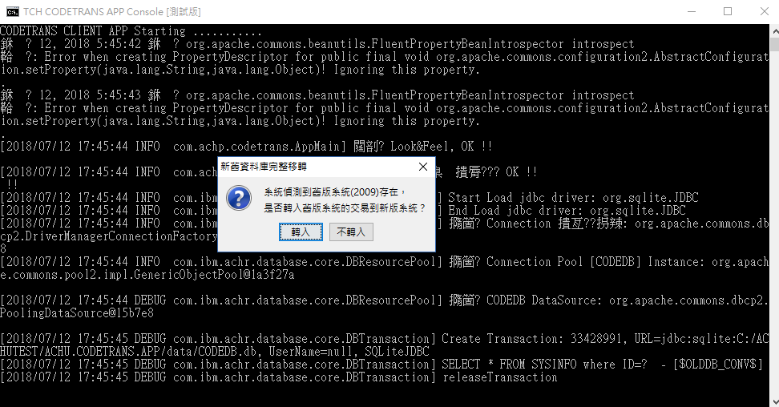
使用者點選【轉入】，程式執行「舊版系統資料移轉至新版系統作業」，將舊版系統資料庫中的交易資料完整的移轉到新版系統資料庫，而且將原來BIG5碼轉換成UTF8碼。移轉作業執行成功，告知使用者資料移轉結果，進入【ACH提出資料建檔軟體】系統中。
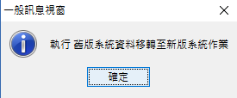

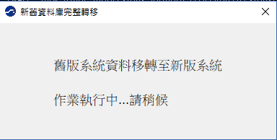

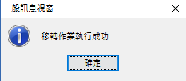

步驟2：承步驟1，如果使用者點選【不轉入】，程式再次詢問是否確定不再轉入舊版系統資料庫? 如果按【是】確定不轉入，將開始使用新版系統，而且未來也不能再轉入舊版系統的資料。如果使用者想要轉入舊版系統，在這個步驟中，應按【否】，離開程式，再重新登入本程式。
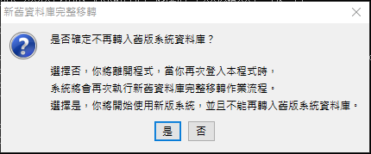

步驟3：承步驟1，第一次執行如果沒有偵測到舊版系統(2009)存在，提示使用者是否要轉入舊版系統資料?
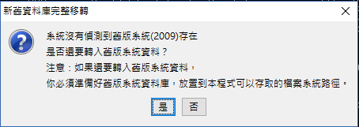
如果使用者按【否】，程式跳至步驟2，再次詢問使用者是否確定不再轉入舊版系統資料庫?。
如果使用者按【是】，則指引使用者手動指定舊版系統資料庫路徑。
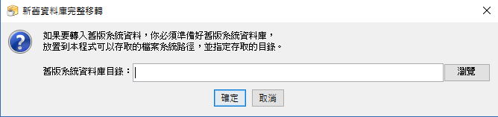
使用者指定轉入資料庫路徑後，程式執行「舊版系統資料移轉至新版系統作業」，請參考步驟1之說明。

提出檔新舊格式轉換之功能
操作說明：

- 簽入進入本系統後，點選資料轉換下提出/提回新舊格式轉檔即可執行。
- 選擇轉換方式、轉換前來源檔位置與轉換後目的檔目錄後按下執行轉換，執行提出/提回檔新舊格式轉換。
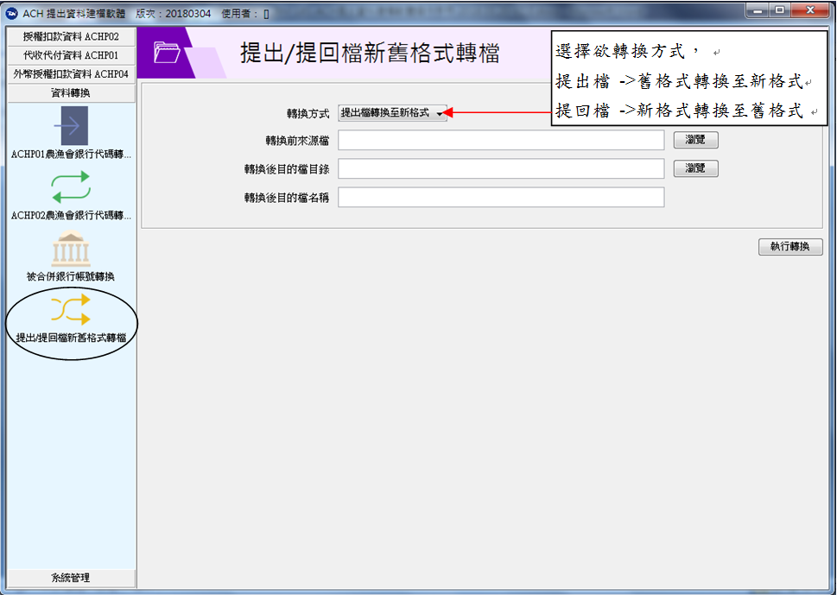

［銀行代碼轉換程式CodeTrans］功能
- ACHP01農漁會銀行代碼轉換
操作說明：

- 簽入進入本系統後，點選資料轉換下ACHP01農漁會銀行代碼轉換即可執行。
- 點選「選擇檔案」按鈕，選擇欲轉換檔案儲存目錄，儲存轉換完成所產生的正確交易檔案(原交易檔案名稱加上”.cur”，例如: 01070320.txt.cur)。
- 選擇無法轉換的交易資料，所要儲存的格式，勾選提示提出檔(ACHP01)格式，則會於儲存目錄產生原交易檔案名稱加上”.P01”的檔案(例如: 01070320.txt.P01)；勾選退件提回檔(ACHR01)格式，則會於儲存目錄產生原交易檔案名稱加上”.R01”的檔案(例如: 01070320.txt.R01)，可兩者都選。
- 完成選擇檔案與錯誤資料檔案儲存路經目錄與格式後按下開始轉換, 執行檔案轉換。
- 錯誤資料除了上述的檔案格式外，另外每個轉換檔案還有一個以log為副檔名的記錄檔，檔案內記錄無法轉換交易資料的交易序號(P-SEQ)、提回行代號(P-RBANK)、收受者帳號(P-RCLNO)。
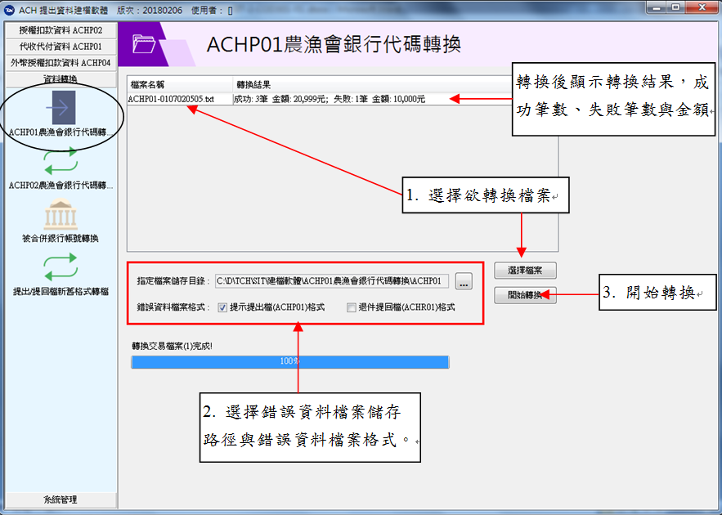

- ACHP02農漁會銀行代碼轉換
操作說明：

- 簽入進入本系統後，點選資料轉換下ACHP02農漁會銀行代碼轉換即可執行。
- 點選「選擇檔案」按鈕，選擇欲轉換檔案儲存目錄，儲存轉換完成所產生的正確交易檔案(原交易檔案名稱加上”.cur”，例如: 01070320.txt.cur)。
- 選擇無法轉換的交易資料，所要儲存的格式，勾選提示提出檔(ACHP02)格式，則會於儲存目錄產生原交易檔案名稱加上”.P02”的檔案(例如: 01070320.txt.P02)。
- 完成選擇檔案與錯誤資料檔案儲存路經目錄與格式後按下開始轉換, 執行檔案轉換。
- 錯誤資料除了上述的檔案格式外，另外每個轉換檔案還有一個以log為副檔名的記錄檔，檔案內記錄無法轉換交易資料的交易序號(P-SEQ)、提回行代號(P-RBANK)、收受者帳號(P-RCLNO)。
